


FORMULAIRE D’AUTORISATION POUR LA RÉCUPERATION DES DONNÉES DE CONSOMMATION AUPRÈS DES GESTIONNAIRES DE RÉSEAUX

Le Client :
La société REGIE GUERS
Enregistrée sous le numéro SIRET 393 106 166 , immatriculée au RCS de MONTLUCON Représentée par Mr ALLIN Benjamin en sa qualité de Directeur

Le Tiers :
La société PWE CONSULTING, immatriculée au RCS de Lyon sous le numéro 84806041400036, ainsi que les partenaires fournisseurs d’énergie* de PWE CONSULTING.

Par la signature de ce document, le Client autorise expressément le Tiers à demander et à recevoir communication auprès du Gestionnaire de Réseau de Distribution de gaz et/ou d’électricité des données techniques (consommations et profil, capacité journalière en gaz, puissance en électricité et tarif d’acheminement), associées aux points de livraison dont les références figurent ci-après, en vue de la préparation d’une offre de fourniture de gaz et/ou d’électricité.

La présente autorisation est conclue pour une durée de douze (12) mois à compter de sa signature.

Le Client accepte expressément que ses données personnelles soient conservées par le Tiers à des fins de gestion et de traçabilité pendant toute la période d’exécution du contrat ou à défaut pour la durée de douze (12) mois. Conformément à la loi Informatique et Libertés du 6 janvier 1978, le Client dispose d’un droit d’accès, de rectification, de suppression et d’opposition pour motifs légitimes sur l’ensemble des données le concernant qu’il peut exercer sur simple demande auprès du Tiers et/ou d’Enedis, 34 place des Corolles, 92079 Paris La Défense Cedex.

Références des points d’énergie concernés | Adresses complètes des points d’énergie concernés
PCE 17200144715026 | 8 et 8 Bis rue de la Coopération 03100 MONTLUCON

Fait à : MONTLUCON  Le : 01/06/2023  NOM Prénom : NENY Solenne – Gestionnaire Copropriétés  SIGNATURE : | Cachet commercial  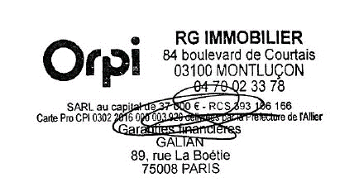

ANNEXE : Liste des sites

Références des points d’énergie concernés | Adresses complètes des points d’énergie concernés

Fait à :  Le :  NOM Prénom :  SIGNATURE : | Cachet commercial

